ALEJANDRO DE JESÚS ZEPEDA FLORES
DESARROLLO DE SISTEMAS DISTRIBUIDOS - 4CM3

Tarea 4. Implementación de un token-ring.
Desarrollar un programa en Java, el cual implementará un token que pasará de un nodo a otro nodo, en una topología lógica de anillo. El anillo constará de cuatro nodos, del 0 al 3.
El token será un número entero de 8 bytes. El nodo 0 inicializará el token con cero.
El nodo 0 enviará el token al nodo 1, entonces el nodo 1 incrementará el token y lo enviará al nodo 2. El nodo 2 incrementará el token y lo enviará al nodo 3. El nodo 3 incrementará el token y lo enviará al nodo 0.

Desarrollo.
La implementación de esta práctica es sencilla, ya que es similar a las anteriores que hemos realizado, con la diferencia de que en está ocasión y utilizamos 4 máquinas diferentes para los procesos, en lugar de 4 terminales dentro de la misma máquina.

Nodo | Usuario | Dirección IP
0 | Nodo0 | 70.37.78.20
1 | Nodo1 | 40.124.6.127
2 | Nodo2 | 104.210.216.166
3 | Nodo3 | 13.84.214.187

La tabla 1 muestra el nombre de usuario y la dirección IP correspondiente para cada uno, esto debido a que lo estaremos utilizando constantemente para iniciar sesión en las máquinas virtuales y para la transferencia de archivos entre el equipo local y el remoto.

La creación de máquinas virtuales es sencilla, se siguieron los pasos especificados por el profesor y la instalación de Java dentro de la misma, es de igual manera cuándo se realiza el procedimiento en Linux.

sudo apt-get update <--- Actualiza los repositorios.

sudo apt-get install openjdk-11-jdk-headless <--- Instala Java.

Una vez que nos hemos iniciado sesión e instalamos Java, procedemos a compartir el archivo.java de nuestra máquina local a la remota. Para eso, utilizamos el programa PSFTP, que nos permite realizar está acción. Unicamente debemos indicar en el comando put la ruta completa donde se encuentra el archivo.
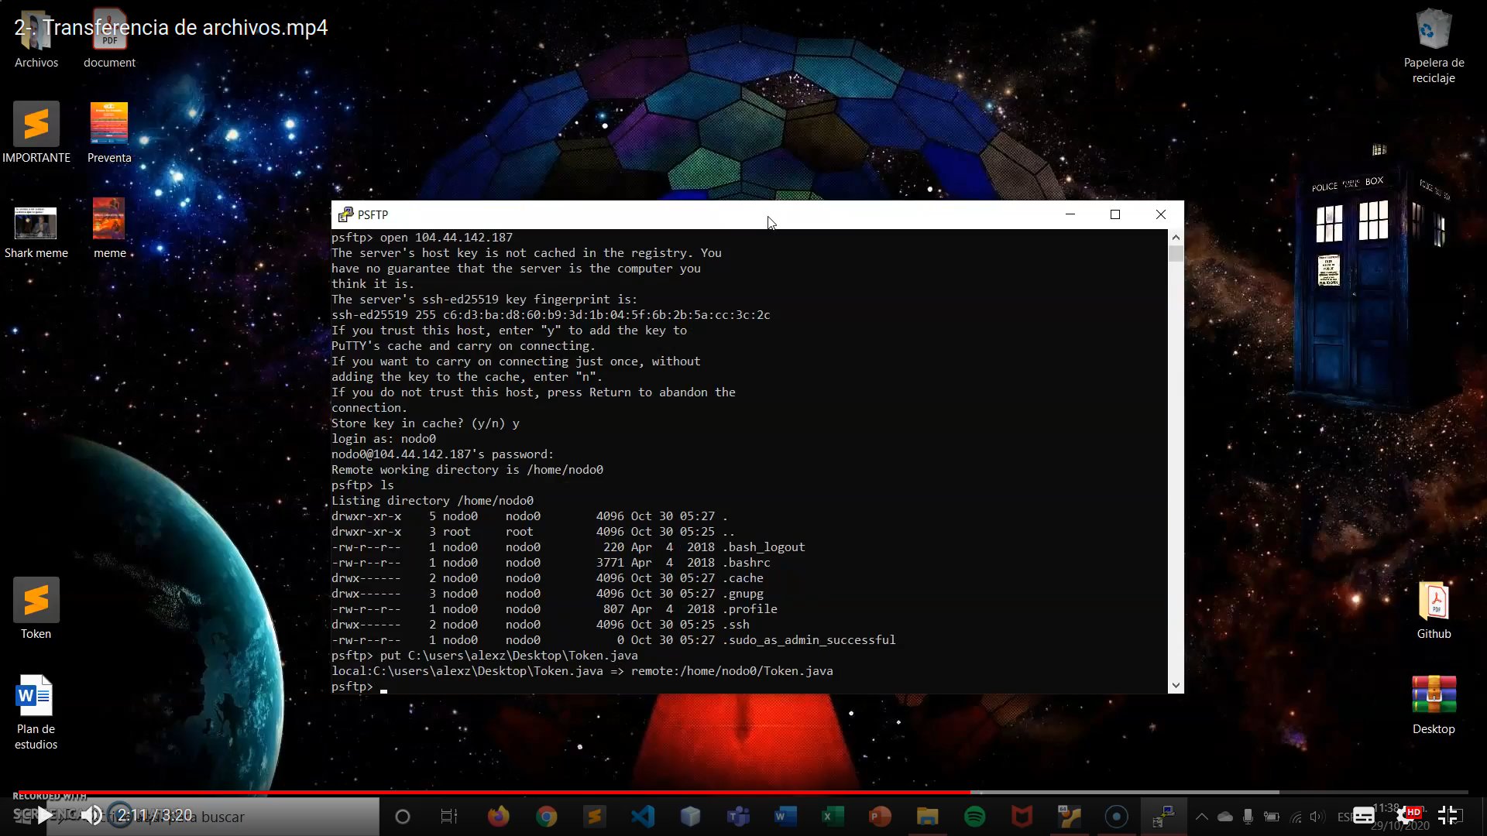
Imagen 1. Compartir archivos.

Después de que tenemos el archivo en nuestra máquina remota, procedemos a la ejecución del programa donde los parámetros de este son el número de nodo actual y la dirección IP del nodo siguiente.

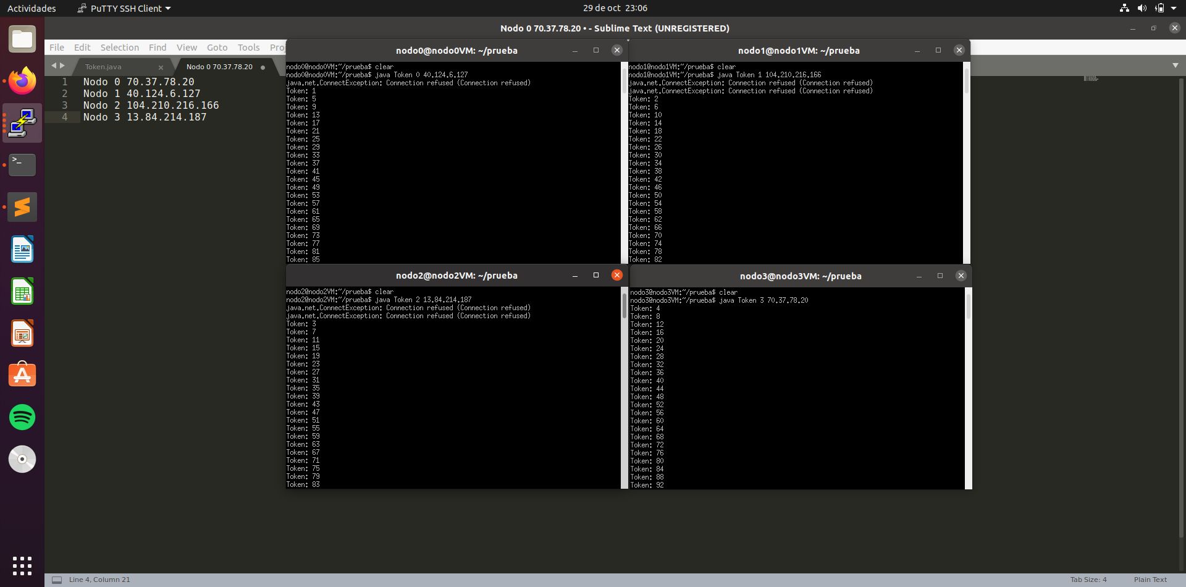
Nota. Muestra una excepción, pero el motivo es que está a la espera de las conexiones de los otros nodos; una vez que todos están activos, inicia la ejecución sin problema.

Imagen 2. Ejecución del nodo 0.

Como la ejecución de los nodos siempre es la misma, unicamente debemos esperar a que todos se encuentren activos para poder visualizar el resultado del programa.

Como se puede ver en la imagen 3, cada uno de los nodos incrementa el valor del token y lo imprime en pantalla, o simplemente, si observa cada uno de los nodos, se aprecia que el valor del token aumenta de 4, lo que corresponde a la operación de cada uno de los nodos.

Imagen 3. Ejecución del resto de los nodos.

